多品小学教育一年级第三单元综合测试题
考号 姓名 所在学校 班级 联系电话 （父） （母）
※※※※※※※※※※※※※※※※※※※※※※密 封 线 内 不 要 答 题※※※※※※※※※※※※※※※※※※※※※※※※※※※

数 学 试 题

（满分为100分，测试时间90分钟）

内容 | 一 | 二 | 三 | 四 | 五 | 六 | 总分
得分

一、在水果的下面画“△”，在蔬菜的下面画“○”。（10分）
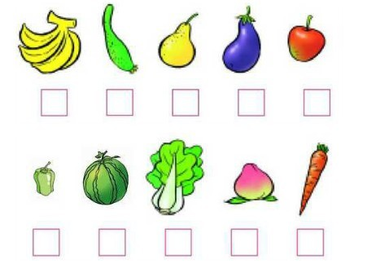

二、把会飞的动多品小学教育网物涂上颜色，把会游的动物圈起来。（7分）
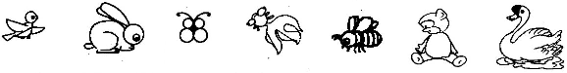
三、哪个不同？用“√”画出来。（8分）
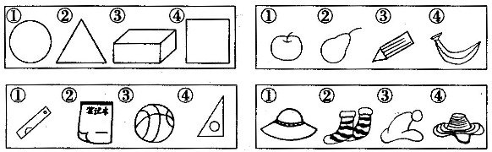

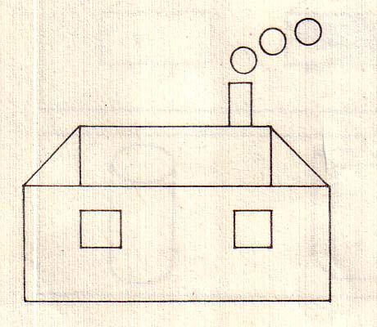
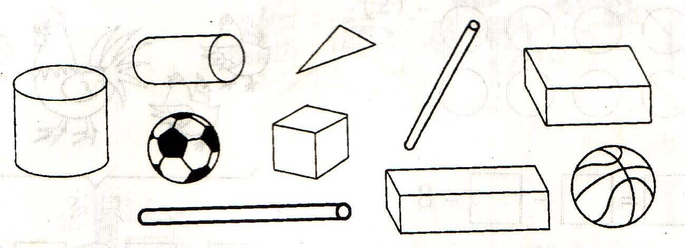
四、填一填。（16分）

长方体有（ ）个 长方形有（ ）个
正方体有（ ）个 正方形有（ ）个
圆柱有 （ ）个 圆形有 （ ）个
球 有 （ ）个 三角形有（ ）个
五、你能把下面的算式分类吗？（8分）
3+9 15-6 4+8 17-8 3+6 12-0 4+5
把分类的结果整理在表中。

 | 加法算式 | 减法算式
个数

六、分类整理下面的图形。（9分）
1.（9分）
※※※※※※※※※※※※※※※※※※密 封 线 内 不 要 答 题※※※※※※※※※※※※※※※※※※※※※※※※※
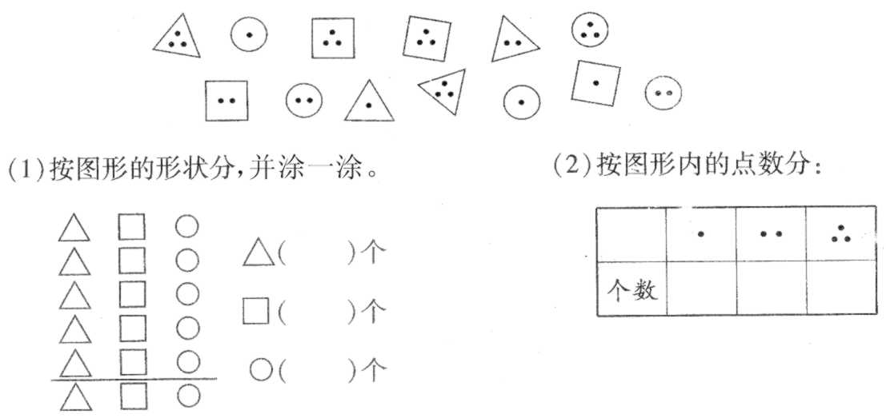
2.（4+10+6=20分）

把分类的结果整理在表中。
（1）（4分）
 | 灰色 | 白色
个数

（2）（1×4+6=10分）

 | 圆柱 | 正方体 | 圆形 | 三角形
个数
根据上面表格分多品小学教育网类的结果，回答以下问题。
（ ）的个数最多，（ ）的个数最少。
（ ）的个数和（ ）的个数同样多。
（ ）的个数比（ ）的个数多3个。
（3）如果把这些图形分成两组，可以怎样分？把分组的结果表示出来。（6分）
个数

3一年（6）班同学最喜欢吃的水果的情况如下图。（2×5+2+2+2+6=22分）
苹果 梨 桃 西瓜 草莓

根据上图填写下表。
 | 苹果 | 梨 | 桃 | 西瓜 | 草莓
人数

根据上面的统计结果回答问题。
（1）喜欢吃（ ）的人数最少，喜欢吃（ ）的人数最多。
（2）喜欢吃（ ）和喜欢吃（ ）的人数同样多。
（3）喜欢吃苹果多品.小学教育网的人数比喜欢吃（ ）的人数多（ ）人。
（4）你还能提出什么数学问题？
问题1：

问题2：



